**План конспект урока в 5-А классе.**

**Учитель: Измаилова Л.М.**

**Дата**:

**Модуль**: 8

**Урок**: 67

**Тема:** Еда и напитки.

**Учебник**: Английский язык класс: 5 класс учеб. для общеобразоват. организаций:с приложением на электронном носителе/[Н.И.Быкова, Д.Дули, М.Д.Поспелова,В.Эванс]. –7-е изд. М.Express Publishing: Просвещение,2014.-184 с.:ил.-(Английский в фокусе).

**Цель:**

**Практическая**: освоить во всех видах речевой деятельности грамматический, лексический материал урока использовать их в устной и письменной речи.

**Обучающая**: научиться вести разговор по теме урока используя фразы и лексические единицы темы, усвоить и распознавать грамматический материал урока(модуля).

**Развивающая:** развивать 4 вида деятельности, развивать умение самостоятельной работы с учебником(словарем), развивать умения смыслового чтения, развивать навык прогнозирования содержание текста по ключевым словам.

**Воспитательная**: воспитывать толерантное отношения к различным точкам зрения, воспитывать культуру поведения и интерес к и культуре изучаемого языка.

Планируемые результаты:

Предметные умения УУД:

научиться слушать, читать тексты, использовать различные способы начать разговор.

Коммуникативные УУД:

адекватно использовать речевые средства для решения различных коммуникативных зада развивать коммуникативную компетенцию; читать текст с целью поиска конкретной информации; проявлять готовность и способность к осуществлению межкультурного общения на английском языке;

Регулятивные УУД:

Развивать мотивы и интересы познавательной деятельности, учитывать выделенные учителем ориентиры действия в новом учебном материале в сотрудничестве с педагогом и самостоятельно; самостоятельно ставить цели, планировать пути их достижения:

Познавательные УУД:

Выделять и фиксировать в тексте нужную информацию; прогнозировать содержание текста по его заголовку и структуре, по его началу; осознанно строить свое высказывание в соответствии с поставленной коммуникативной задачей;

Личностные УУД:

Формирование мотивации к продолжению изучения английского языка; развитие, развитие навыков коллективной учебной деятельности, умения работать в паре, группе;

Тип урока: открытие новых знаний.

Оборудование: ноутбук, учебник, наглядности, раздаточный дидактический материал, направленный на усвоение лексики урока.

**Ход урока. (45 мин.)**

**I Организационный момент. (3 мин.)**

1)Подготовка к восприятию иностранной речи:

Приветствие.

Т: Good morning dear boys and girls. I’m very glad to see you. How are you?  
Р: We are fine, thanks.  
Т:Are you ready for our lesson?  
Р: Yes, we are!  
Т:Who's on duty today?

Р: I`m on duty today.

Т: What is the date today?  
Р: Today is the 19th of October.  
Т: What day of the week is it today?  
Р: Today is Monday.

Т: Who is absent? (the reason of student’s absence)  
Р:Nobody is absent.

2)Обозначение целей и темы урока. Мотивирование на урок.(мотивационно-целевой этап)/

The food is the most important topic in England and you must be good at discussing this theme. Today we shall have a competition on the topics « Food and Meals». You will recite poems and do some exercises. If you do my task well, you will get a « leaf». So let’s start our lesson.

Чему мы сегодня научимся? Какие цели поставим перед собой? Что нового хотим узнать?(3 мин).

3)Оглашение темы и целей урока. Напишите, что из предложенных вариантов продуктов вы сьели на завтрак? (2 мин.)

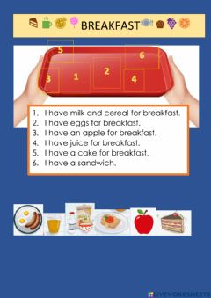

Т: What are we going to talk about today?

Т:You are right. Today we’ll speak about different types of food and drinks, containers and quantities.

**II Основная часть урока:**

1)Проверка выполнения домашнего задания. Детям необходимо было выбрать, что из предложенных вариантов блюд они любят или не любят.

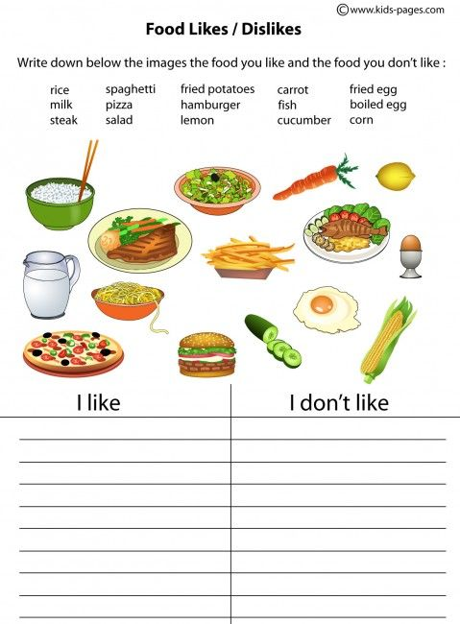

2)Выполнение упражнений по новому материалу:

а) Введение новых лексических единиц темы: упр. 1 , с. 98 (актуализация опорных знаний)(3мин.)

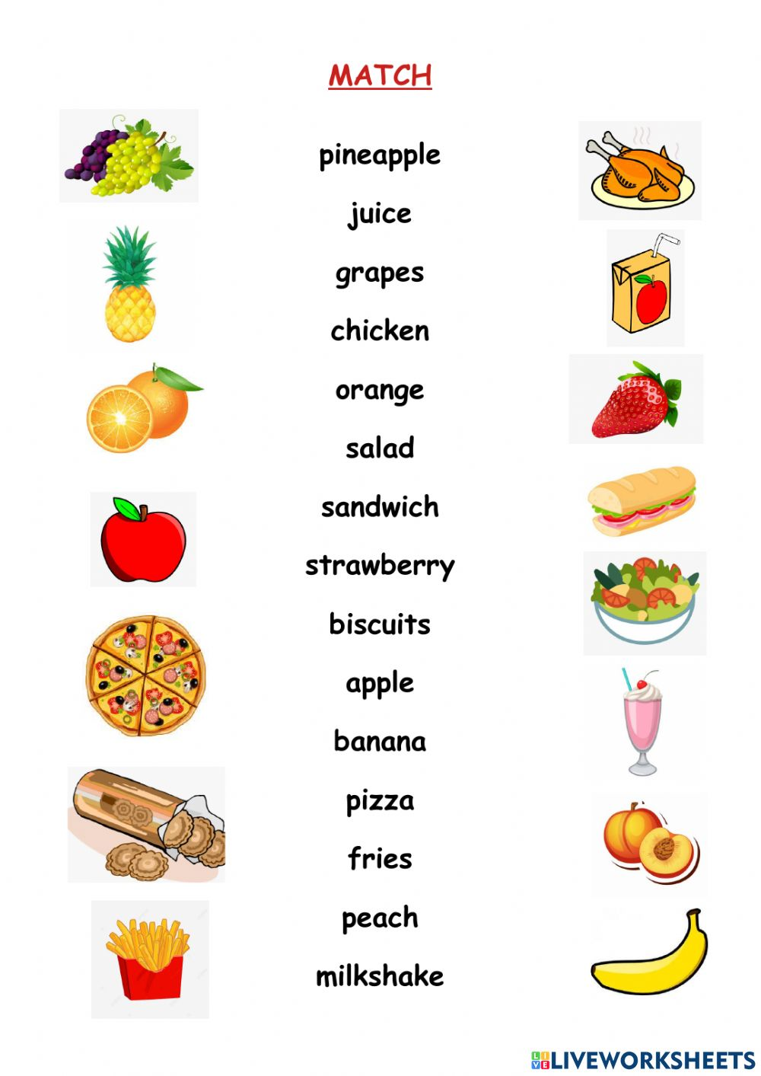

б) Изучение нового материала (организация познавательной деятельности) (15 мин.)

План:

Чтение текста: упр. 2, с. 98.

ЛЕ текста (отработка произношения, понимание значения).

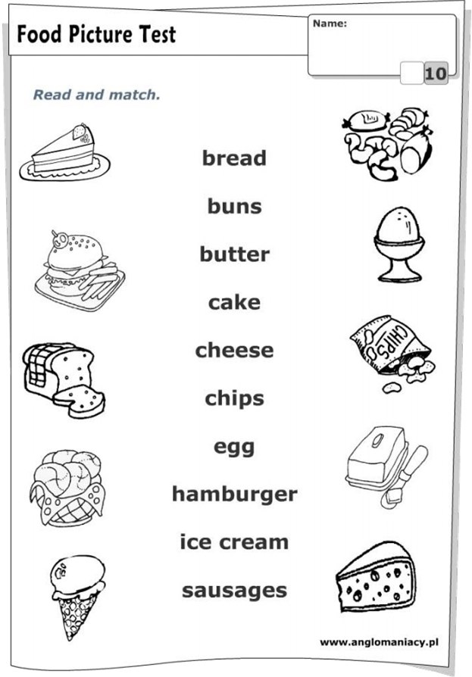

Этап понимания текста ,работа с текстом.

Физкультминутка. Now I want you to relax.

**I like…**

I like Bunny, bears like honey.  
Girls like cats, cats like rats.  
Boys like dogs, storks like frogs.  
Mice like cheese, sparrows like peas.  
Owls like mice, I like rice.  
Birds like grain, say it again!

в) Введение и закрепление грамматического материала: упр. 4 стр 99 (закрепление полученных знаний) (5 мин.)

Упр. 3 , с.98

Упр. 6 , с. 99

3)Рефлексия.Найти слова в кроссворде..(2 мин.)

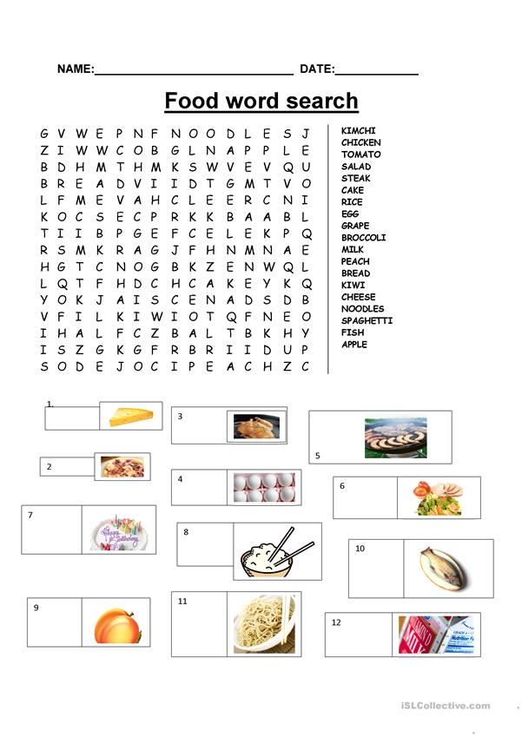

**III Заключительная часть урока:**

1)Сообщение домашнего задания :упр. 8 ,с. 99 .(1 мин.)

2)Подведение итогов урока: Что я умею? Чему я научился? Что я могу? Теперь я знаю...(2 мин.)

3)Оглашение оценок учащихся(2 мин.)

4)Окончание урока:The lesson is over .Do you have any questions? Good bye!